Муниципальное бюджетное дошкольное образовательное учреждение

«Детский сад № 14 «Теремок»

Проект

Подарок маме

«Торт десерт «Муравейник»

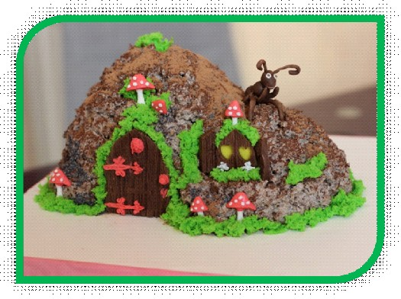

Проводила: педагог- психолог Шумилова Э.А.

Кадуй, 2024 г.

Цель: Научить детей готовить сладкий десерт – торт.

Задачи:

- Учить детей приёмам и технологией изготовления торта без выпечки; подбирать и делать украшения для торта.

- Расширить и обогащать словарный запас детей словами – кондитер, кондитерская, кондитерские изделия.

- Формировать представление о профессии – кондитер.

- Развивать сенсорные навыки, пространственное мышление.

- Воспитывать умение работать в коллективе; эстетический вкус, аккуратность, ответственность.

Оборудование: фартуки, колпаки, миска глубокая, салфетки, ложки, бумажные формочки, большой поднос, наглядный материал «Профессии» - кондитер. Алгоритм «Приготовление торта». Магнитная доска. Презентация «Кондитерские изделия». Чайные ложки, столовые ложки.

Продукты: печенье, сгущенное вареное молоко, какао порошок, украшение – кокосовая крошка, декоративная посыпка.

Ход занятия:

Дети проходят в группу и встают возле педагога.

Педагог: Ребята посмотрите сколько гостей к нам сегодня в гости пришло. Что нужно сказать гостям? (ответы детей)

Ребята, а к вам домой приходят гости? Чем вы занимаетесь со своими гостями? (ответы детей)

А вы своих гостей дома угощаете? А чем? (ответы детей)

**1 часть. Организационно - мотивационная**

***Введение в проблему :«Кто такой кондитер?»***

Педагог**:** *(загадывает загадку)*

Он в сладком цехе день трудился,  
Итог десертный получился –  
Эклеры, кекс, «Наполеон».  
Теперь подумай, кто же он? **КОНДИТЕР**

Ребята посмотрите к нам в группу сегодня тоже пришли гости, чем же мы их с вами будем сегодня угощать, как вы думаете? (ответы детей).

Я вам сегодня хочу предложить сделать необычное угощение – это угощение сюрприз, которое мы приготовим своими руками, но какое это будет угощение, вы должны отгадать.

        Загадка торт

Пропитан сладким джемом

Украшен он воздушным кремом

А сверху шоколад натерт

Что получилось – это?

(Торт)

Педагог: Правильно - это торт, ребята, а вы знаете, кто готовит торты, как называется эта профессия? (ответы детей)

Педагог: Эта профессия называется - Кондитер. А как вы думаете, что ещё может готовить кондитер? (ответы детей). Все эти сладости и угощения называются Кондитерские изделия.

Ребята, а вы знаете, как называется помещение, где работает кондитер? (ответы детей). Это помещение называется – Кондитерская.

Ребята в кондитерской у кондитера всегда есть помощники, а вы бы хотели стать помощниками кондитера? (ответы детей).

Педагог: Ребята давайте я сегодня буду кондитером, а вы моими помощниками.

Для того, чтобы вам стать помощниками кондитера нам с вами нужно пройти в нашу импровизированную кондитерскую.

Ну, вот мы с вами в нашей импровизированной кондитерской, здесь готовят разные десерты, хотите посмотреть какие? (ответы детей)

      Презентация «Кондитерские изделия»

**2 часть. Основная**

***Определение алгоритма последовательности изготовления торта из печенья***

Педагог**: *(Показ картинок на фланелеграфе)***

Педагог**:** Молодцы! А сейчас мы с вами проговорим (алгоритм) очередность

приготовления нашего торта!

***Проговаривание алгоритма***

* вымыть руки
* одеть фартуки и колпаки
* разломать печенье на кусочки и сложить на тарелке
* залить сгущенным молоком
* обвалять кусочки печенья в сгущенке ложкой
* оформить в виде фигурки (шарик, звездочка, цветочек, пирожное и др.)
* украшение шоколадом
* оформление выставки кондитерских изделий
* чаепитие

Педагог**:** Ну, а сейчас мы тоже станем кондитерами, для начала оденем фартуки,

колпаки, вымоем руки ...

Педагог**:** – Кто из вас знает, для того, чтоб приступить к приготовлению вкусных

лакомств – кондитерских изделий, что нужно сделать?

Педагог: Ну, что ребята вы готовы приступить к приготовлению нашего вкусного десерта? Мы с вами сегодня будем готовить вкусный, сладкий мини торт «Муравейник».

Педагог: Ребята мы с вами говорили о том, что много сладкого есть вредно, почему (ответы детей), но если сладкое употреблять в небольших количествах, то сладкое и даже нужно для нашего организма, оно даёт нам много энергии и вреда ни какого не будет.

Педагог: Ребята, прежде чем мы с вами начнём приготовление нашего торта, нам необходимо определить из чего и как мы будем готовить.

  Алгоритм последовательности приготовления торта из печенья.

    Карточка № 1

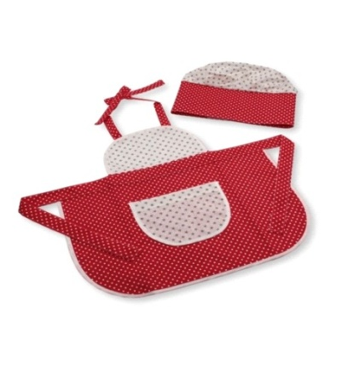

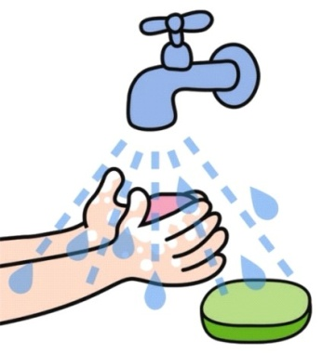

     Карточка № 2

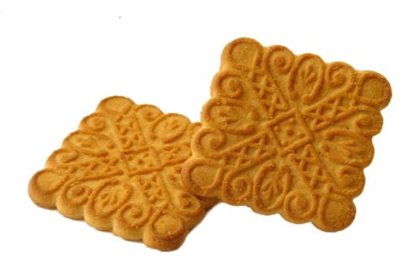

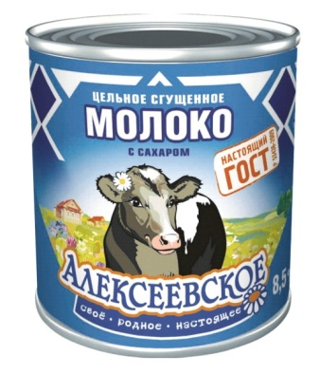

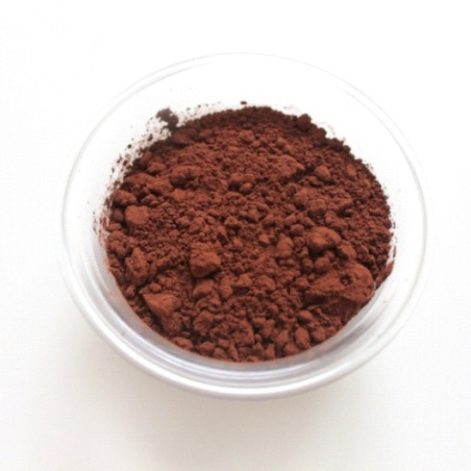



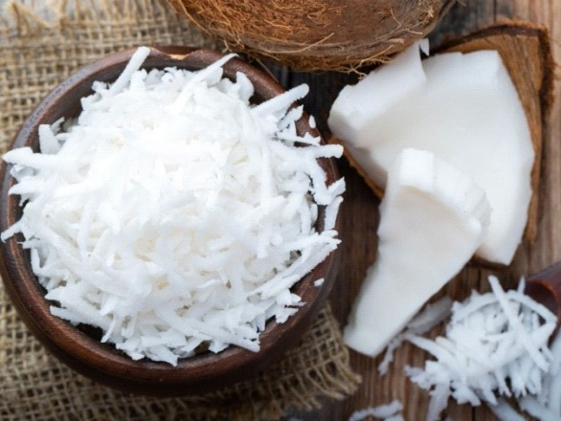

Карточка № 3

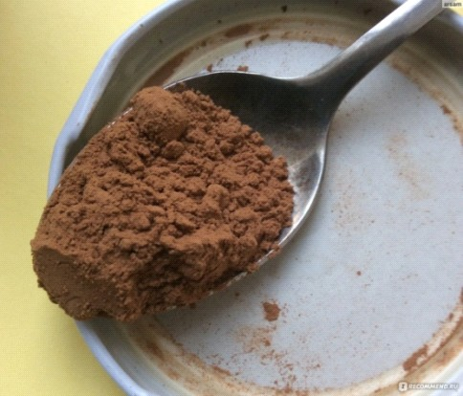

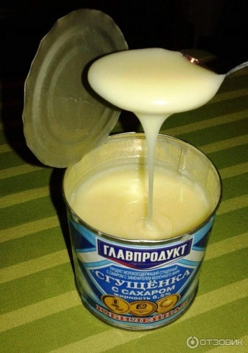

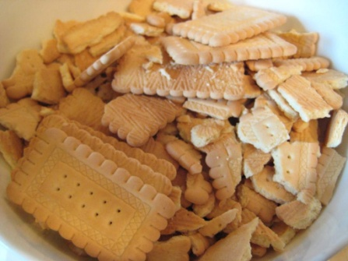



   Карточка № 4

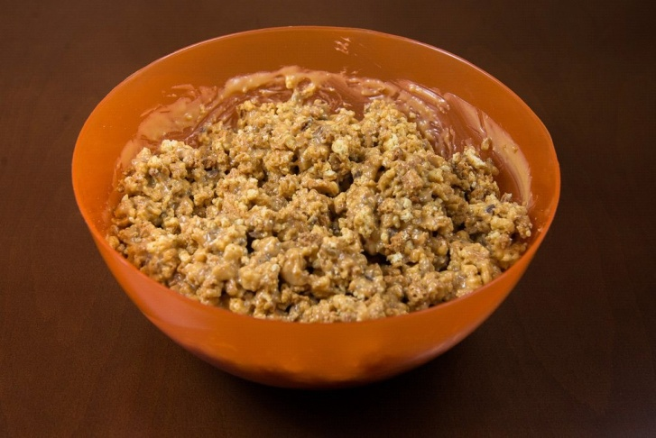

     Карточка № 5

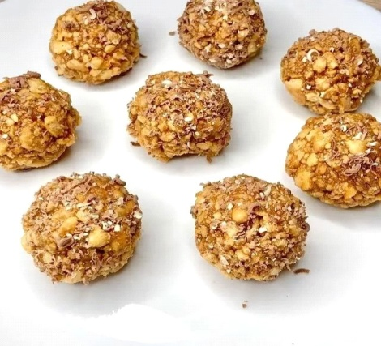

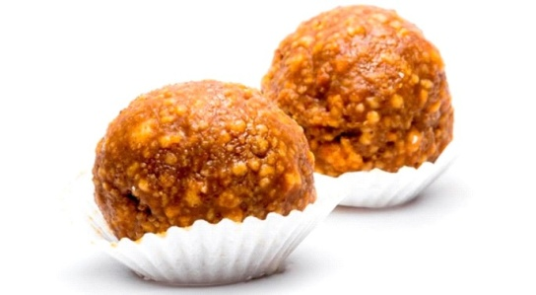

https://ruindex.net/text/87/214/images/img17_1.jpg



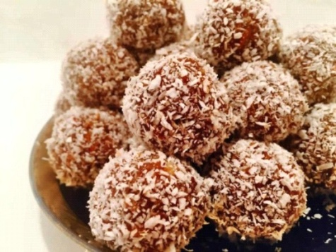

     Карточка № 6



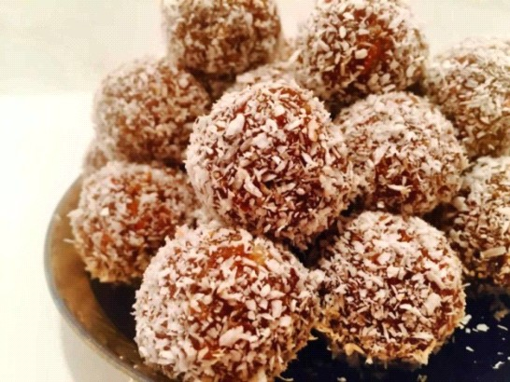

Педагог: Молодцы!  А сейчас мы с вами проговорим (алгоритм)

Очередность приготовления торта.

Проговаривание алгоритма

- надеть специальную форму – фартуки и колпаки, и обязательно помыть руки.

- разломать печенье на кусочки и сложить в глубокую ёмкость;

- залить сгущенным молоком, добавить орехи, какао порошок (шоколад), сливочное масло;

- всё хорошо перемешать ложкой;

- оформить в виде шариков и положить каждый в свою формочку;

- украсить кондитерской посыпкой, кокосовой крошкой;

Педагог: Ну, а сейчас прежде чем начать готовить мы подготовим свои руки и сделаем пальчиковую гимнастику

   Пальчиковая гимнастика

Тесто ручками помнем (сжимаем-разжимаем кулачки)

Сладкий тортик испечем (как будто мнем тесто)

Серединку смажем джемом (круговые движения одной ладошкой)

А верхушку сладким кремом (круговые движения другой ладошкой)

И кокосовою крошкой мы присыплем торт немножко ("сыплем крошку" пальчиками обеих рук)

Педагог: Ну вот, а сейчас мы тоже станем кондитерами, для начала наденем фартуки, колпаки, вымоем руки.

Педагог: Кто из вас помнит, с чего мы начинаем приготовление нашего торта? (ответы детей)

Практическая деятельность по изготовлению торта «Муравейник»

Педагог: Ну, а теперь приступим к работе.

    Приготовление торта

1. Печенье разламываем на мелкие кусочки и кладем в глубокую емкость.

2. Выливаем к печенью сгущенное молоко, добавляем сливочное масло, орехи, какао порошок.

3. Полученную смесь тщательно перемешиваем.

4. Выкладываем массу в индивидуальную формочку.

5. Сверху украшаем кокосовой крошкой. Отправляем в холодильник, через 60 минут - готово!

6. Чаепитие с тортами, угощаем гостей.

Проблемная ситуация: Что, мы с этими мини - тортами, будем делать? (ответы детей)

Педагог: Наш десерт готов. Получилось красиво и, наверное, очень вкусно?! Вам понравилось работать кондитерами? Приближается женский день 8 марта, и я предлагаю подарить вам тортики вашим мамочкам. А моим тортом мы угостим наших гостей.

Педагог: (мотивация на последующую деятельность). Научились, попробуйте сделать дома, научить членов своей семьи и всех их угостить.

Продукт проекта: выставка мини тортов «Муравейник».